Marion Zimmer Bradley escribió «Las brumas de Ávalon», la saga Darkover... y un manual pederasta

La gurú de la fantasía feminista neopagana abusó de sus hijos: relato espeluznante y revelador

Las sacerdotisas de la Triple Diosa en la teleserie de Las Nieblas de Ávalon de 2001... versión neopagana feminista de lo artúrico
Pablo J. Ginés/ReL
16 febrero 2017

En junio de 2014, la arpista y profesora de música Moira Greyland, hija de la famosa escritora de ciencia ficción y fantasía Marion Zimmer Bradley, creadora de las novelas de Darkover y Las nieblas de Ávalon, confirmó lo que algunos rumoreaban: no solo su padre era un violador de niños, sino que su madre abusó de ella y de otras personas y era "un monstruo violento y frío" que quería forzarla al lesbianismo.
La escritora había fallecido en 1999. Sus fans, especialmente feministas, neopaganos y gays, intentaron desdeñar las acusaciones contra una autora que había difundido sus puntos de vista progresistas desde la ficción, con cientos de miles, o millones, de lectores. Pero pronto se vio que Zimmer Bradley era indefendible. Mark Greyland, el hermano de Moira, confirmó las acusaciones (aquí en inglés) de pederastia y violencia.
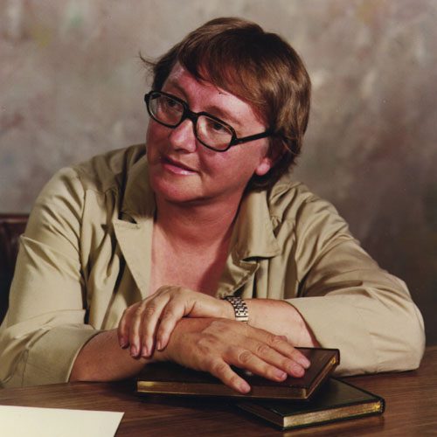
Marion Zimmer Bradley escribió docenas de novelas muy populares, tenía millones de fans que la admiraban... y era una pansexual que abusaba de sus hijos, los tenía aterrados y quería forzar a su hija a ser lesbiana
Sexo en las novelas... en realidad, propaganda pansexual
En las numerosísimas novelas ambientadas en el planeta Darkover, destacaba una hermandad de mujeres que se comprometían a no casarse, no someterse en nada a ningún hombre, tener hijos solo "por placer o propio deseo" y que ven con normalidad el lesbianismo. Había feministas que escribían a la autora anunciando que creaban comunas femeninas con esos juramentos.
En "Las Nieblas de Avalon" (llevada a TV en una miniserie), la protagonista es Morgana, medio-hermana del rey Arturo, y la "religión de la diosa", más sabia, abierta y toleranteque el patriarcal cristianismo.
En ambas series abundan las escenas de sexo en circunstancias escabrosas: tríos, incestos, sexo ritual... a menudo casi por error o casualidad. Muchos lectores lo veían como unos detalles de ambientación "exótica" en novelas con culturas de fantasía. Al ser "otros mundos" se veía en otro contexto. Pero ahora que Moira, la hija de la escritora explica la ideología que su madre aplicaba, todo cobra un sentido aún más turbio.
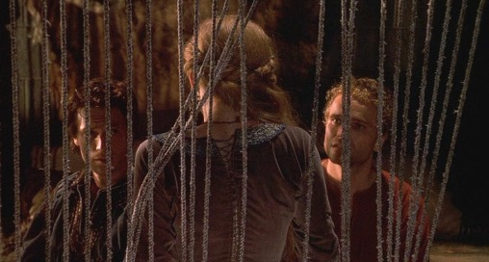
Trío sexual en "Las Brumas de Ávalon": la puritana Ginebra, el casto Lancelot y Arturo se acuestan los tres juntos, queda claro el factor homosexual en ellos... cumpliendo la doctrina de Zimmer Bradley y su marido de que todo el mundo es homosexual
"Lo que mi padre y mi madre creían era lo siguiente: como todo el mundo es naturalmente gay, es la sociedad heterosexual la que hace que todos seamos unos acomplejados y, por lo tanto, limitados". Por lo tanto, promovían el "liberarse" mediante el pansexualismo: sexo de todos con todos (también con menores), pero el sexo homosexual es mejor.
Tríos para despertar la homosexualidad dormida
Eso explica, por ejemplo, la escena en la novela de Darkover "Dos para conquistar" en la que dos hermanos gemelos/clonados empiezan compartiendo una chica promiscua en un trío que pasa a ser un "todos con todos" y además con poderes telepáticos, compartiendo las sensaciones.
O cuando Morgana logra que Lancelot, Ginebra y Arturo se acuesten los tres juntos para tener un hijo "concebido en el lecho con el rey". En ambos casos, los tríos son excusa para mostrar que los personajes masculinos principales son, en la circunstancia adecuada, homosexuales. Por no hablar de las muchas escenas de lesbianismo, encubierto o no.
Cuando las reinas paganas, madres adoptivas de Morgana, la regañan para que no le importe yacer con su hermano Arturo, o cuando la misma Morgana se queja del puritanismo cristiano de la tonta reina Ginebra, no es difícil ver a la misma Zimmer Bradley intentando lograr -y enfureciéndose al fracasar- que su hija Moira acepte y disfrute las relaciones lésbicas (las que la madre quiere que la hija tenga). Todos los discursos en estas novelas sobre madres que introducen a sus hijas en sabidurías ancestrales y liberadoras adquieren otro significado.
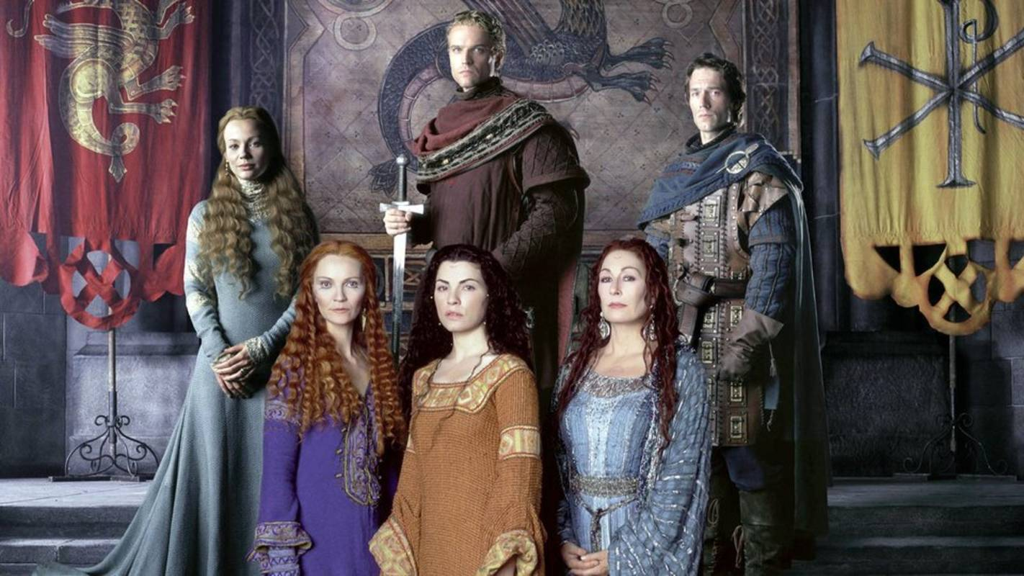
Los personajes de Las Nieblas de Ávalon en la miniserie de 2001: arriba los 3 cristianos (Ginebra, Arturo, Lancelot), y abajo las tres sacerdotisas paganas de la diosa, con Morgana en medio; a la izquierda el Pendragón pagano; a la derecha, el Chi-Rho cristiano
El feminismo de las heridas y resentidas
Mark, el hijo de la escritora, además de sufrir los abusos que le infligía su madre, vio que ella a partir de cierto momento se convirtió en una gurú del feminismo. "Cuando se le empezaron a acercar mujeres diciéndole cosas como que 'salvaste mi vida y ahora no necesito matarme', ella empezó a poner caras nuevas y más y más acudían con ella. Algunas estaban tan furiosas que me trataban como un criminal solo por atreverme a ser un varón cerca de ella. A veces estas mujeres infelices se reunían por docenas junto a ella y la veías feliz en su escenario. Yo veía los rituales y otras rarezas de cerca y a distancia. El feminismo era para mí un montón de mujeres muy infelices contándose unas a otras como se las había herido".
Pero detrás había, sobre todo, una cadena de maltrato y sexo. Marion Zimmer Bradley era lesbiana (o bisexual, o pansexual) porque su padre abusó de ella, explica su hija Moira. Y luego ella estaba dispuesta a abusar de sus propios hijos y de otras personas, para mejorar el mundo con el poder del sexo.
Reproducimos a continuación, traducido del inglés, el texto detallado con el que Moira Greyland explica cómo fue criada en un hogar homosexual, lleno de abusos y con una ideología pansexual que pretendía transformar el mundo, incluyendo el sexo con niños, todo bajo los aplausos del mundo de la literatura.
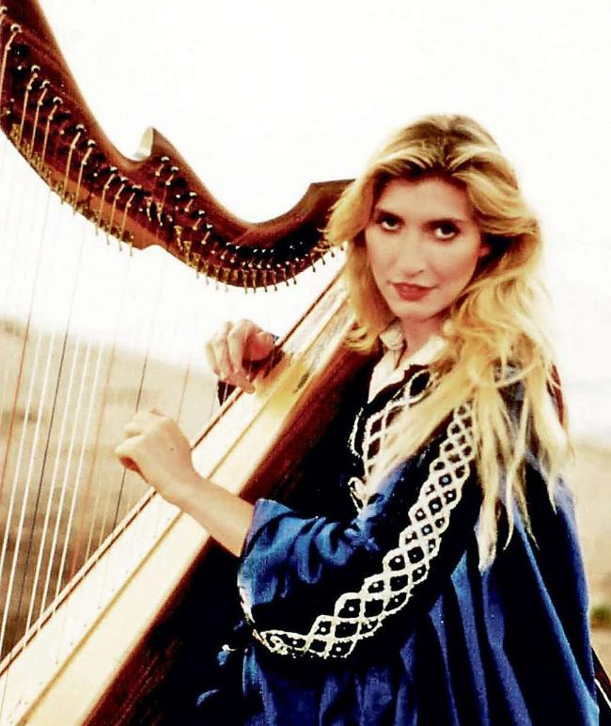
Moira Greyland, la hija de Zimmer Bradley, en una
foto promocional de joven, como arpista de música celta
La historia de Moira Greyland
(publicada en AskTheBigot en julio de 2015)
Nací en una familia de famosos escritores paganos y gays de finales de los años sesenta. Mi madre era Marion Zimmer Bradley y mi padre Walter Breen. Entre los dos escribieron más de cien libros: mi madre escribía libros de ciencia y ficción y fantasía (Las nieblas de Avalon) y mi padre libros sobre numismática: era un experto en monedas.
Lo que me hicieron es una cuestión de desafortunado archivo público: es suficiente decir que ambos querían que yo fuera gay y les horrorizaba que fuera chica. Mi madre empezó a abusar de mí cuando yo tenía 3 años, y siguió haciéndolo hasta que tuve 12.
La primera vez que recuerdo a mi padre haciendo algo violento conmigo tenía 5 años. Sí, me violó. No me gusta pensar en ello. Si quiere saber algo sobre sus correrías con niñas pequeñas y tiene un estómago fuerte, busque en Google "Breendoggle", que fue el escándalo que CASI le expulsa del fandom de la ciencia ficción.
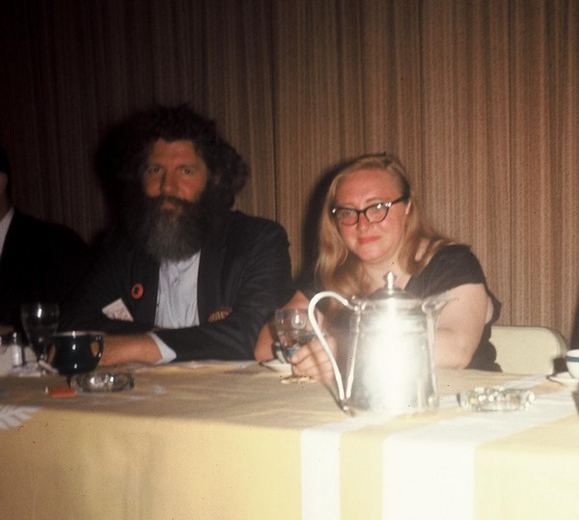
Walter Breen y Marion Zimmer Bradley, casados, promiscuos, homosexuales, y -bajo pseudónimo- autores de una apología de la pedofilia... que practicaban con sus hijos
Lo que le repugnaba profundamente era mi género, a pesar de sus muchas relaciones con mujeres y de sus víctimas femeninas. Me dijo claramente que ningún hombre me amaría porque todos los hombres eran, en el fondo, gays y lo que les pasaba, sencillamente, es que no habían aceptado su homosexualidad natural. Aprendí a comportarme de manera masculina y a caminar sin contonearme.
Se pueden ver las huellas de lo condicionada que estaba para rechazar mi feminidad en mi absoluta negativa a darme por vencida y en mi franqueza. Y en mi decisión de ser directora teatral durante una buena parte de mi vida. Pero una buena parte de mi franqueza es mi rechazo a aceptar la idea de que "en lo profundo de mí misma debo ser un chico en el cuerpo de una chica". No lo soy. Soy una chica agraviada por serlo y que intentó ser el "chico" que ellos querían que fuera.
Sexo del padre con chicos y adolescentes
Es suficiente decir que no fui su única víctima de ambos sexos. Crecí viendo a mi padre teniendo "romances" (eso imaginaba que eran) con chicos, una fuente de frustración porque siempre querían comida y dinero como pago por el sexo al que les obligaba, y porque no le querían a ÉL (¡ES OBVIO!).
Intenté irme de casa por primera vez cuando tenía 10 años, cuando fracasé en mi primer intento de suicidio, y negocié irme cuando tenía 13 años, diciéndole a mi madre y a su pareja -mujer- que mi padre estaba durmiendo con ese chico que yo era. En lugar de llamar a la policía, como hubiera hecho cualquier persona sensata, simplemente intercambiaron casa con mi padre: él se fue a vivir a su apartamento, que yo llamaba "el nido de amor", y ellas se trasladaron a la casa familiar.
Esto empeoró las cosas. Durante un tiempo dormía en los sofás de salón de mis directores de la Renaissance Faire, pero nadie podía acogerme para siempre. Como se pueden imaginar, con mi padre había chicos adolescentes, drogas y no mucha comida, aunque en mi adolescencia no pasé mucha hambre porque los libros de mi madre empezaban entonces a tener éxito. Durante mi adolescencia viví en todo tipo de lugares, pero volví a casa de mi padre cuando empecé la universidad.
Moira denunció a su padre... murió en prisión
Un día trajo a un chico de once años, con el permiso de su madre, para que pasara con nosotros una semana. Me horroricé y me aseguré de que el chico tuviera una habitación y ropa de cama. Cuando vi a mi padre sujetándole boca abajo y besándole por todo el cuerpo, y vi los libros de pornografía, llamé a mi orientador, con quien había acordado que llamaría a la policía si yo veía que sucedía algo, y mi padre fue arrestado. Fue condenado a tres años de libertad condicional por este delito.
Sin embargo, la noticia se difundió y un hombre que le había alojado en Los Ángeles se dio cuenta de que su hijo tenía la misma edad y preguntó. El resultado fue que mi padre fue condenado por 13 cargos según el código penal de California, puntos A, B, C y D. (Basta con decir que son distintos tipos de abusos sexuales que no hay que cometer nunca con nadie, ¡menos aún con un niño!).
Murió en prisión en 1993, después de que yo le denunciara en 1989. Conviene resaltar que ya tenía antecedentes penales que se remontan a un arresto en 1948, cuando tenía 18 años.
No creían a Moira... hasta que llegó la sentencia
Como se pueden imaginar, aunque mi madre sabía lo que hacía mi padre, como también lo sabía mi "madrastra", nadie me creyó hasta que fue condenado, por lo que hasta entonces me tacharon de "histérica".
Esto está también en las actas públicas: la fría indiferencia de mi madre y la total falta de responsabilidad de mi madrastra son nauseabundas. Sus palabras debían bastar. Ella sabía lo que él quería hacer.
En ningún momento busqué justicia para mí, porque según mis convicciones morales yo debía proteger a otros y, además, quería mucho a mi padre. Por lo tanto, aunque pensaba que podía perdonar a mi padre por lo que me hizo, de ninguna manera pensaba que pudiese perdonarle por lo que hacía a otros... y su última víctima no fue un prostituto, sino un niño inocente al que le causó un daño terrible.
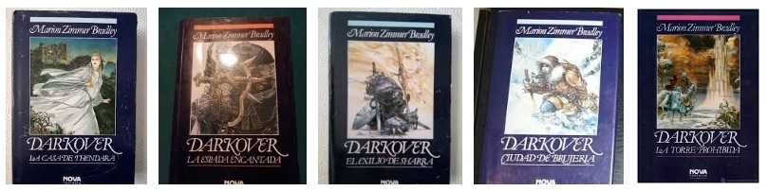
Zimmer Bradley publicó docenas de novelas de Darkover, aplaudidas como "ficción feminista", llenas de hombres que violan mujeres y las desprecian, y mujeres que se organizan para vengarse (o, a veces. sólo educarlos)
Adoptar al amante adolescente como hijo
En cualquier caso, mi familia cerró filas alrededor de mi padre para protegerle y, en fecha más reciente, ha cerrado filas alrededor de un pariente masculino acusado de abusar de los hijos de su ex amante varón, a quienes consideraba sus "nietos" porque había "adoptado" a su chico amante como si fuera su "hijo". Sí, lo sé, esto produce tantas náuseas que es difícil leerlo, y lo siento de verdad.
De nuevo me han marginado, me han tachado de "loca" e "histérica" porque, después de todo, ¿por qué alguien con una larga historia de abuso de chicos adolescentes seguiría haciéndolo? Por lo tanto, como hice cuando entregué a mi padre a la policía, presenté una denuncia a la policía y lo mismo hicieron mis estudiantes, horrorizados por lo que él dijo sobre sus "nietos".
El abusado se excita... y para el abusador eso lo justifica
Ahora bien, es importante resaltar que a los que les gustan los muchachitos no consideran que lo que están haciendo es un "abuso". Para ellos es sexo, creen que es consentido y cualquier tipo de objeción será ciertamente anulada por los orgasmos que están seguros les pueden provocar. Y es la vergüenza por estos orgasmos lo que silencia a estas víctimas masculinas y les convence de que "deben" ser gays. (A pesar de que luego se casan con mujeres con las que tienen hijos.)
Según parece, 33 denuncias por pedofilia no fueron suficientes para condenar a mi pariente masculino anónimo. No es mi problema. Hice lo que pude y es fácil localizarme si necesitan que, en un futuro, testifique. Perdonen mi fatalismo, pero los agresores sexuales no se detienen y es muy probable que haya más víctimas. O alguien se ofrece a testificar o él seguirá agrediendo sexualmente; o, quizás, al ser más mayor ahora, se muera antes de sufrir las consecuencias de sus acciones.
Entre la época de la denuncia de las agresiones de mi padre y las de mi otro pariente, conseguí mi licenciatura en Música y me forjé una carrera como arpista y cantante en bodas. Me casé y tuve hijos. Conseguí un Máster en Música y en 2007 empecé a enseñar canto y arpa y a dirigir óperas con dos compañías operísticas fundadas por mí: una en el Sur de California y la otra en el Norte. También saqué un álbum de música celta [ejemplos en YouTube]. Sin embargo, nunca he estado del todo satisfecha con mi carrera. Los artistas tienen que contar su historia. Y la mía es muy fea como para ser contada.
Sí, estúpidamente volví al norte de California. La amada esposa de mi primo estaba muriendo de cáncer y yo quería ser parte de la familia, esperando que con la muerte de mi padre hubiera desaparecido también su maldad. Me equivocaba.
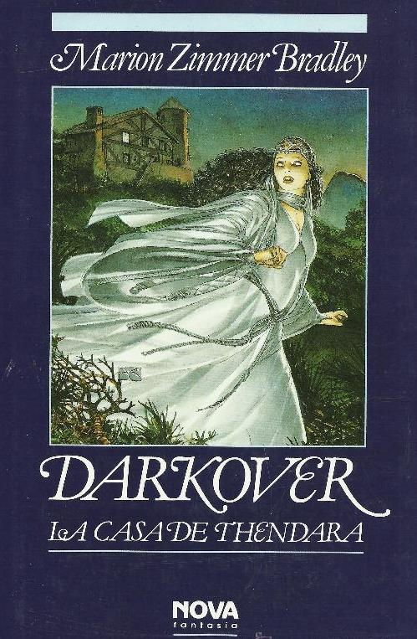
Sacar a la luz el horror oculto
El mes de junio pasado (2014), una bloguera llamada Deirdre Saoirse Moen me preguntó si había algo de verdad en los rumores que circulaban sobre mis padres y le dije que sí, que ambos habían abusado de mí y de mi hermano, como también de una MULTITUD de niños. Le envié dos poemas que había escrito sobre esto; nunca antes había dicho nada públicamente sobre lo que ambos me habían hecho.
Ella publicó mis emails y poemas en su blog, que se difundieron con gran rapidez -y con gran asombro por mi parte- en 92 países. Me llegó una miríada de cartas de personas que habían sobrevivido a abusos sexuales. Intenté contestarlas todas rápidamente con simpatía y calor, ¡lo que me dejó extenuada emocionalmente de un modo que a duras penas puedo describir! A todo el que quería enviar dinero le pedí que lo enviara a RAINN (www.rainn.org, Rape Abuse Incest National Network: Red Nacional de Violación, Abuso e Incesto) y hubo incluso autores de antologías relacionados con mi madre que dieron hasta el último céntimo de sus derechos de autor a esta organización [seguramente se refiere a Janni Lee Simner, que siguió escribiendo libros de la saga Darkover después de la muerte de Bradley; en junio de 2014 declaró que entregaría el anticipo por los dos libros de la saga y sus derechos de autor a esta organización, N del T].
Otras personas quemaron sus libros porque no podían soportar venderlos y ganar dinero con su maldad. Y otras personas eliminaron los libros de sus Kindles y iPads.
La razón que he dado, y que sostengo, por no haber hablado de esto es la siguiente: sé que a mucha gente le gustan los libros de mi madre y no quería herirles ni alterar sus vidas. Por eso me asombró y me turbó lo lejos que llegó esta historia. Irónicamente, los superviviente que se beneficiaron de sus libros han encontrado más fuerza en enfrentarse al abuso que en seguir con ella. Mi admiración por ellos ¡es infinita!
Los que intentaron silenciarlo
Es obvio que hubo mucho debate sobre mi madre y mi padre. Siempre que alguien intentaba cuestionar mi historia, cientos de personas le silenciaban. Surgieron los lameculos de siempre que cuestionaron la edad de consentimiento y fueron abucheados.Para mi sorpresa, me creyeron.
Tras ver lo que le sucedió a la hija de Woody Allen, pensaba que si hablaba seguramente no podía esperar otra cosa más que una ejecución pública virtual, pero de alguna manera mi madre me "protegió" con sus PROPIAS PALABRAS.
Cuando ella fue acusada de abusar de mí había testificado, tibiamente, que "los niños no tienen zonas erógenas". Ni siquiera se preocupó de negar que me había atado a una silla y me había atacado con un par de alicates, diciendo que iba a arrancarme todos los dientes.Con su frío reconocimiento, nadie dudó de que había hecho las cosas de las que la acusaban.
Con pseudónimo, escribieron una apología de la pederastia
En cualquier caso, desde que la verdad saltó a la luz, el tema de la pedofilia fue muy evidente en sus libros para gente que, previamente, lo habían atribuido a la historia o a la licencia que se permite a un autor de ficción. Mi padre había escrito, con ayuda de ella, utilizando el pseudónimo "J.Z. Eglinton", un libro en defensa del sexo entre adultos y niños titulado Greek Love. De repente, nadie tenía preguntas sobre lo que, para mí, había sido tan obvio desde el principio.
¿Qué había cambiado a partir de ese mes de junio? Desde que yo (y otros) denunciamos a mi pariente masculino anónimo en el mes de noviembre anterior y decidí NO CONTACTAR para nada con mi familia vista su respuesta, empezó a surgir dentro de mí la idea de quetal vez ser homosexual ERA la cuestión.
No es solo el abuso: es la ideología pansexual
Es evidente que me habían educado para ser totalmente tolerante. Años antes había leído a Satinover [Jeffrey Satinover es un psiquiatra y psicoanalista americano, conocido por sus libros sobre temas controvertidos en Física y Neurociencia, pero sobre todo por sus escritos sobre homosexualidad, matrimonio entre personas del mismo sexo y el movimiento de los ex-gais, N del T.], el cual cree que los gays son en general "pansexuales", es decir, que prefieren el sexo con TODOS, de CUALQUIER edad y de CUALQUIER género, en lugar de estar limitados a una sola persona; él lo considera, verosimilmente, un problema ético y moral más que una "orientación" sexual.
No puedo decirles cuántas lesbianas conozco que simplemente odian a los hombres, o que han sido violadas y no pueden pensar en el sexo con hombres debido a su experiencia.
"Siempre me presentaron la homosexualidad como lo natural"
Para mí, mi investigación sobre la homosexualidad fue casi un secreto culpable: yo, pensando en lo impensable. Después de todo, siempre me habían presentado la homosexualidad como un estado natural: yo era una "acomplejada" y una "mojigata"porque, a pesar de la súplica de mi madre para que "intentara lo otro" y "¿cómo podía saber que era heterosexual?", no podía aceptar el ser gay.
Lo que mi padre y mi madre creían era lo siguiente: como todo el mundo es naturalmente gay, es la sociedad heterosexual la que hace que todos seamos unos acomplejados y, por lo tanto, limitados. El sexo impulsa a la gente a tener sexo con todos, lo que hace posible la utopía, elimina la homofobia y ayuda a la gente a convertirse en "lo que realmente es".
También destruye la tan odiada familia con su paternalismo, su sexismo y su discriminación por edad (sí: para los pedófilos, eso existe) y todos los otros "ismos". Si un número importante de niños es sexualizado lo suficientemente pronto, entonces la homosexualidad será de repente "normal" y aceptada por todos, y las viejas nociones sobre fidelidad desaparecerán.
Al estar el sexo integrado como parte natural de toda relación individual, las barreras entre la gente desaparecerán y la utopía aparecerá. La cultura "heterosexual" emprenderá el mismo camino hacia la desaparición que emprendieron los dinosaurios.
Como solía decir mi madre: "A los niños se les lava el cerebro para que crean que no quieren sexo".
Lo sé, lo sé. La estupidez de esta tesis es supina y la consecuencia actual son adultos de cuarenta años en terapia por abuso sexual, muchos, muchos suicidios y vidas destruidas para casi TODOS. Pero alguien necesitaba decirlo. ¿Alguien escuchará?
Las víctimas de la pansexualidad: suicidios y traumas
Había seis personas Sin-Nombre en el juicio de mi padre, que no testificaron, y dos víctimas, que sí lo hicieron. Sigo en contacto con una de ellas. Unos fans de mi madre le silenciaron de modo tan feroz hace unos años que sigue sin poder hablar de ello.
No sé cuál ha sido el destino de todos estos Sin-Nombre, pero sé que uno murió alrededor de los cuarenta por trastornos de la alimentación, incapaz de hablar sobre lo que había ocurrido, y sé por lo menos de uno de la lista de 22 nombres que di a la policía como potenciales víctimas de abuso que se suicidó en 2013.
Sé también de un número de víctimas de mi padre que no testificaron porque lo amaban. Como nota personal, entiendo por qué: de todos mis parientes, era desde luego, con mucho, el más amable. Después de todo, él era sólo un violador en serie. Mi madre era un monstruo violento y frío cuya voz me producía calambres en el estómago.
La amante lésbica, la "hija gay" que había querido tener
Un breve apunte sobre mi "madrastra": ahora niega haber sido lesbiana, después de estar 22 años con mi madre, y se ha casado con un hombre. Por lo tanto, cuando "nació", ¿qué era ella? ¿Nació gay y ahora vive "negando" su "verdadera naturaleza", como dirían los gays, o estaba embobada como una niña con mi madre, que hizo lo que hacen los famosos, aprovecharse de su inocencia y emotividad infantil?
Tenía 26 años cuando empezó la relación con mi madre. Más tarde me dijo que mi madre había "abusado" de ella. No puedo utilizar esta palabra para ella: tenía 26 años. Pero ella SÍ que llamaba a mi madre "mamá". Y gran parte de su relación se basaba en demostrar que ella era "mejor hija" que yo: una competición que, en mi opinión, estaba terminada antes de empezar. Soy la hija de mi madre. Es una realidad biológica. Provocar orgasmos a mi madre no hacía que mi madrastra fuera una hija mejor; simplemente se engañaba. Y como puede observarse ahora, ella DEBE ser la "hija mejor" porque la denuncié. No hablo con ella.
En marzo de 2015 contacté on line con Katy Faust, uno de los seis hijos de gays que presentaron un testimonio al Tribunal Supremo oponiéndose al matrimonio entre personas del mismo sexo. Nos escribimos y me fui de California. Todavía estoy tambaleándome por la muerte de los últimos coletazos de mi negación.
¿Denunciar el abuso? Vale. ¿Criticar la ideología LGBT? ¡No se admite!
La homosexualidad ES el problema. El problema ES la creencia de que todo tipo de sexo, todo el tiempo, curará, de alguna manera, los problemas en lugar de crearlos.
Empecé a hablar contra el matrimonio homosexual y, al hacerlo, perdí incluso a mis defensores más firmes. Después de todo, necesitan ver a mis padres como locos criminales sexuales, no como homosexuales que defienden firmemente sus posiciones éticas intentando crear una utopía según su estúpida fantasía.
No están dispuestos a aceptar la posibilidad de que la homosexualidad puede, en realidad, destruir a los niños, e incluso a los adultos, que insisten en permanecer en su servidumbre.
Ahora bien, a la gente bienintencionada que cree que estoy extrapolando mi experiencia a una comunidad gay más amplia, me gustaría explicarle por qué creo que esto es así: por mi experiencia en la comunidad gay, los valores de esta comunidad son muy diferentes.Ellos asumen que TODOS son gays que no han salido del armario y defienden que el sexo precoz evitará que los niños gays permanezcan dentro de este armario. Y que esto hará feliz a todos.
Si dudan de lo que digo, busquen "edad de consentimiento", "twinks" [término que describe a hombres homosexuales de apariencia joven y que apenas superan o no han superado la mayoría de edad. Suelen ser personas con aspecto de adolescente o adulto joven, con cuerpo delgado, ectomorfo, usualmente lampiño o con poca cantidad de vello corporal o vello facial, N del T], "discriminación por edad" y los escritos de NUMEROSOSautores de izquierdas que creen que el sexo precoz es, de alguna manera, "beneficioso" para los niños.
Debido a mi larga experiencia con la comunidad BDSM [Bondage y Disciplina, Dominación y Sumisión, Sadismo y Masoquismo], es mi creencia que la homosexualidad es una cuestión de IMPRONTA, como lo son las fantasías BSDM. Para quien practica BDSM, la práctica continua de la fantasía es sexualmente excitante. Para la persona gay, obviamente, lo mismo. Sin embargo, por lo que yo he podido ver, ninguna de las dos sana.
La cadena del abuso genera el desorden
Mi madre se convirtió en lesbiana porque fue violada por su padre. Mi padre sufrió abusos de un sacerdote y consideró que era el único amor que había recibido. Hay tan poca gente que es sólo gay que es casi inexistente; la mayoría tienen relaciones con personas de ambos géneros, como era el caso de mis padres y otros familiares.
Lo que separa la cultura gay de la cultura heterosexual es la creencia de que el sexo precoz es bueno y beneficioso y la seguridad (no piensen por un momento que ellos NO lo saben) de que el único modo de producir otro homosexual es proporcionar a un chico experiencias sexuales ANTES de que le "estropee" la atracción por una chica.
Si usted está de acuerdo con esto, y puede no estarlo, vale la pena que lo considere. Si cree que estoy equivocada, está en su derecho, pero esté atento a la GRAN CANTIDAD de historias de abuso sexual y transgénero que surgen de estos "matrimonios" gays.
De hecho, las estadísticas relacionadas con el abuso sexual de hijos de gays indican que el número es astronómicamente mayor si se compara con el de los hijos de heterosexuales.
Obviamente, mi punto de vista es muy incómodo para la gente progresista con la que me crié: se me "permite" ser una víctima de abuso de mis padres y se me "permite" ser una víctima de una violencia terrible. Pero, y esto es lo increíble, NO SE ME PERMITE culpar a la homosexualidad de ambos por su absoluta disposición a aceptar todo tipo de sexo, todo el tiempo, entre toda la gente.
Pero esto no me va a detener en absoluto. Seguiré hablando de ello. Me han callado durante mucho tiempo. El "matrimonio" homosexual no es nada más que un modo de remodelar a los niños según la imagen de sus "padres".
En diez o treinta años los supervivientes hablarán. Mientras tanto, lo hago yo.
Moira Greyland
(Traducción del testimonio de Moira Greyland desde el original en inglés en Ask the "Bigot"para ReL por Helena Faccia Serrano, diócesis de Alcalá de Henares).

